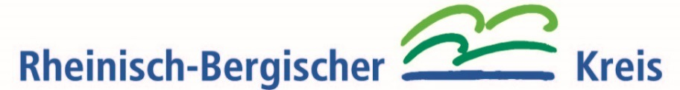
Albert-Einstein-Schule

Bundesfreiwilligendienst an der Albert-Einstein-Schule (AES) in Rösrath
Wir suchen Dich!

Was machst Du als Bundesfreiwillige*r an der AES?
Du begleitest Kinder und Jugendliche im Unterricht und hilfst Ihnen, erfolgreich zu lernen. Manchmal betreust Du kleine Gruppen oder auch einzelne Schüler*innen – immer in Absprache mit dem Lehrer*innen-Team. Du begleitest in allen Fächern, in Mathe, Deutsch und Englisch, aber auch in Sport und Kunst etc.
Am Nachmittag unterstützt Du das Team des Offenen Ganztags (OGS) – hier lernen Kinder und Jugendliche nach einem gemeinsamen Mittagessen und der Lernzeit, wie man sinnvoll Freizeit verbringen kann und arbeiten an ihrer Gruppenfähigkeit.
Neben der pädagogischen Arbeit der Lehrer*innen und schulischen Mitarbeiter, lernst Du auch die schulische Organisation kennen und hilfst den Alltag zu unterstützen.

Wer kann an der AES Bundesfreiwilligendienst leisten?
Bewerben kann sich jede*r, der Interesse daran hat, mit Kindern und Jugendlichen zu arbeiten. Dabei werden Offenheit, Zugewandtheit und Zuverlässigkeit hochgeschätzt. Du kannst jederzeit mit uns Kontakt aufnehmen und Dich informieren!

Wann kann ich einen Bundesfreiwilligendienst leisten und wie lange dauert dieser?
Ein Beginn zum Schuljahresanfang ist von Vorteil, aber kein Muss. Hier finden sich die Klassen neu zusammen und für alle beginnt eine Eingewöhnungszeit. Auch für Dich bietet diese Zeit die Möglichkeit, ein festes Teammitglied im Kollegium zu werden und mit den Schüler*innen der Klassen in Kontakt zu kommen. Andere Anfangszeiten sind aber auch möglich. Beendet wird der Bundesfreiwilligendienst mit dem Schuljahresende.

Wie wird der Bundesfreiwilligendienst vergütet?
Die Vergütung des Bundesfreiwilligendienstes ist einheitlich geregelt. Du bekommst 348 Euro Taschengeld und 50 Euro Verpflegungspauschale. Dazu wird für Dich in die Sozialversicherung einbezahlt. Das ist gut für Deine spätere Rente!

Was ist noch besonders am Bundesfreiwilligendienst?
Der Bundesfreiwilligendienst hat den früheren Zivildienst abgelöst. Er wird als ein Dienst an der Gesellschaft verstanden. Aber nicht nur wir profitieren von Deinem Engagement – auch Du kannst von den Erfahrungen, die Du sammelst, profitieren. Außerdem bietet Dir der Bundesfreiwilligendienst Zeit Dich beruflich zu orientieren. Dabei können Dir erfahrene Kolleg*innen zur Seite stehen. Neben der Tätigkeit in der unserer Schule gibt es 25 Seminartage. Dort werden Themen aus dem Schulalltag und Fragen zur allgemeinen politischen Bildung zusammen mit anderen Bundesfreiwilligen bearbeitet.

Wie viele Bundesfreiwillige gibt es an der AES?
An der AES gibt es vier Stellen für den Bundesfreiwilligendienst. Solltest Du Dich für eine dieser Stellen interessieren, kannst Du hier Informationen erhalten und Dich bewerben:

Kontaktformular auf:
https://www.albert-einstein-schule-roesrath.de/
Oder per Mail an:
albert-einstein-schule@rbk-online.de

Telefon: 02205-891080
Deine Ansprechpartner*innen sind Melanie Cicalo und Jonas Herkenrath.

